ЗАКЛЮЧЕНИЕ
о результатах общественных обсуждений по проекту решения о предоставлении разрешения на отклонение от предельных параметров разрешенного строительства, реконструкции объектов капитального строительства религиозной организации «Новосибирская Епархия Русской Православной Церкви (Московский Патриархат)» (далее – проект).

В целях соблюдения права человека на благоприятные условия жизнедеятельности, прав и законных интересов правообладателей земельных участков и объектов капитального строительства города Новосибирска по проектам решений о предоставлении разрешений на отклонение от предельных параметров разрешенного строительства, реконструкции объектов капитального строительства, в соответствии с Градостроительным кодексом Российской Федерации, решением Совета депутатов города Новосибирска от 24.06.2009 № 1288 «О Правилах землепользования и застройки города Новосибирска», Федеральным законом от 06.10.2003 № 131-ФЗ «Об общих принципах организации местного самоуправления в Российской Федерации», решением Совета депутатов города Новосибирска от 20.06.2018 № 640 «О порядке организации и проведения в городе Новосибирске общественных обсуждений и публичных слушаний в соответствии с законодательством о градостроительной деятельности» проведены общественные обсуждения по проекту:
«Религиозной организации «Новосибирская Епархия Русской Православной Церкви (Московский Патриархат)» (на основании заявления в связи с тем, что наличие инженерных сетей в границах земельного участка является неблагоприятным для застройки) в части уменьшения минимального процента застройки с 25 % до 15 % в границах земельного участка с кадастровым номером 54:35:064340:1631 площадью 0,5972 га, расположенного по адресу: Российская Федерация, Новосибирская область, город Новосибирск, ул. Стартовая (зона делового, общественного и коммерческого назначения (ОД-1), подзона делового, общественного и коммерческого назначения с объектами различной плотности жилой застройки (ОД-1.1))».

10.09.2018 | город Новосибирск

Начало общественных обсуждений принято с даты опубликования оповещения о начале общественных обсуждений по проектам, подготовленного на основании постановления мэрии города Новосибирска от 15.08.2018 № 2940 «О проведении общественных обсуждений по проектам решений о предоставлении разрешений на отклонение от предельных параметров разрешенного строительства, реконструкции объектов капитального строительства», в Бюллетене органов местного самоуправления города Новосибирска № 32 от 16.08.2018 и размещения на официальном сайте города Новосибирска в информационно-телекоммуникационной сети «Интернет» по адресу: http://novo-sibirsk.ru, http://новосибирск.рф/ – 16.08.2018.
В период размещения проекта и информационных материалов к нему в информационной системе Новосибирской области «Электронная демократия Новосибирской области» (далее – информационная система) в информационно-телекоммуникационной сети «Интернет» по адресу: dem.nso.ru и проведения экспозиций проекта участники общественных обсуждений, прошедшие в соответствии с законодательством о градостроительной деятельности идентификацию, имели право вносить предложения и замечания - с 24.08.2018 по 02.09.2018:
посредством информационной системы;
в письменной форме в адрес организатора общественных обсуждений - комиссию по подготовке проекта правил землепользования и застройки города Новосибирска (далее – комиссия);
посредством записи в журнале учета посетителей экспозиции проекта.
Количество участников, принявших участие в рассмотрении проекта посредством информационной системы – 0.
Количество участников, посетивших экспозиции проекта – 1.
Заключение о результатах общественных обсуждений по проекту подготовлено на основании протокола № 1-ОПП от 06.09.2018.

Внесенные предложения и замечания участников общественных обсуждений:
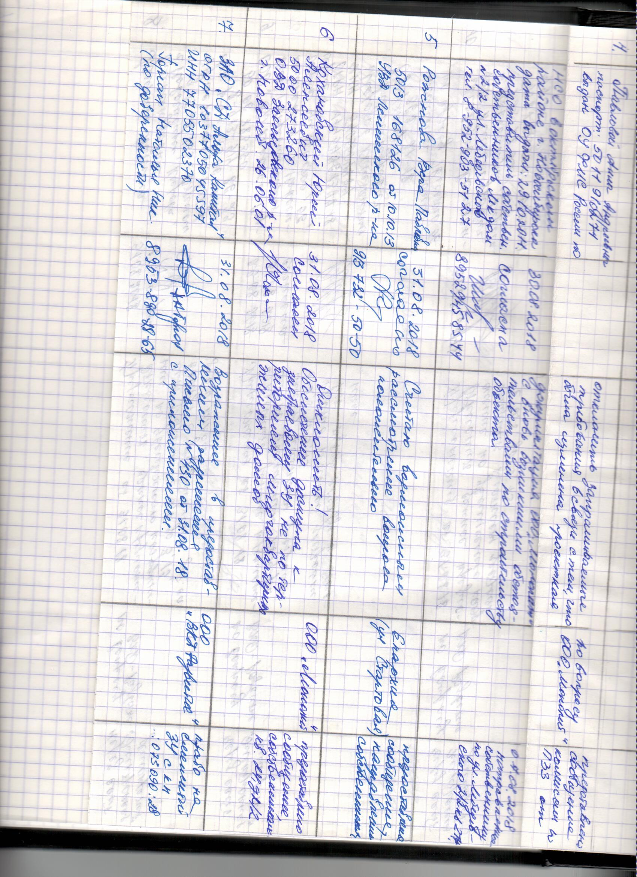
1. Предложения и замечания граждан, являющихся участниками общественных обсуждений и постоянно проживающих на территории, в пределах которой проводятся общественные обсуждения (участниками общественных обсуждений по проектам решений о предоставлении разрешения на отклонение от предельных параметров разрешенного строительства, реконструкции объектов капитального строительства являются граждане, постоянно проживающие в пределах территориальной зоны, в границах которой расположен земельный участок, в отношении которого подготовлен данный проект, правообладатели находящихся в границах этой территориальной зоны земельных участков и (или) расположенных на них объектов капитального строительства, граждане, постоянно проживающие в границах земельных участков, прилегающих к земельному участку, в отношении которого подготовлен данный проект, правообладатели таких земельных участков или расположенных на них объектов капитального строительства, правообладатели помещений, являющихся частью объекта капитального строительства, в отношении которого подготовлен данный проект):
1.1. От Рожновой В. П. посредством записи в журнале учета посетителей экспозиции проекта – иллюстрация 1:

иллюстрация 1
2. Предложения и замечания иных участников общественных обсуждений в соответствии с законодательством о градостроительной деятельности – не поступали.

Предложения экспертов:
От эксперта Ганжи С. Д. – профессора, заведующего кафедрой Архитектуры Федерального государственного бюджетного образовательного учреждения высшего образования «Новосибирский государственный университет архитектуры, дизайна и искусств» (НГУАДИ), от эксперта Носкова Д. В. – директора муниципального унитарного предприятия города Новосибирска «Институт градостроительного планирования»: «Предоставить разрешение на отклонение от предельных параметров в части запрашиваемых требований».

По результатам проведения общественных обсуждений сделано следующее заключение:
1. Считать состоявшимися общественные обсуждения по проекту.
2. Процедура проведения общественных обсуждений по проекту осуществлена в соответствии с Градостроительным кодексом Российской Федерации, Федеральным законом от 06.10.2003 № 131-ФЗ «Об общих принципах организации местного самоуправления в Российской Федерации», решением Совета депутатов города Новосибирска от 24.06.2009 № 1288
«О Правилах землепользования и застройки города Новосибирска» и решением Совета депутатов города Новосибирска от 20.06.2018 № 640 «О порядке организации и проведения в городе Новосибирске общественных обсуждений и публичных слушаний в соответствии с законодательством о градостроительной деятельности».
3. Учесть внесенное предложение участника общественных обсуждений целесообразно ввиду необходимости учета мнения правообладателей смежного земельного участка и объекта капитального строительства, расположенного в границах этого земельного участка.
4. Предоставить разрешение на отклонение от предельных параметров разрешенного строительства, реконструкции объектов капитального строительства религиозной организации «Новосибирская Епархия Русской Православной Церкви (Московский Патриархат)» (на основании заявления в связи с тем, что наличие инженерных сетей в границах земельного участка является неблагоприятным для застройки) в части уменьшения минимального процента застройки с 25 % до 15 % в границах земельного участка с кадастровым номером 54:35:064340:1631 площадью 0,5972 га, расположенного по адресу: Российская Федерация, Новосибирская область, город Новосибирск, ул. Стартовая (зона делового, общественного и коммерческого назначения (ОД-1), подзона делового, общественного и коммерческого назначения с объектами различной плотности жилой застройки (ОД-1.1)).

Заместитель председателя комиссии по подготовке проекта правил землепользования и застройки города Новосибирска | В. Н. Столбов
Секретарь комиссии по подготовке проекта правил землепользования и застройки города Новосибирска | Е. В. Спасская

